**Page index :**

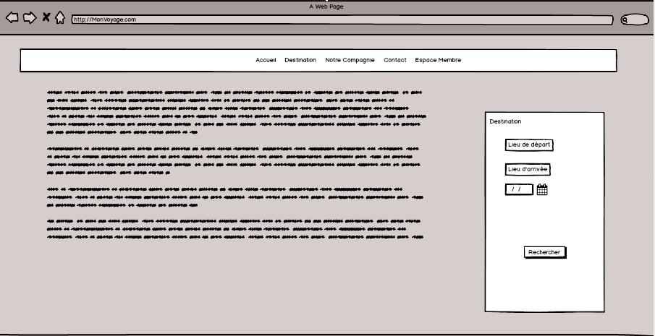

Navbarre_menu

Txt_date

Txt_lieuArrivée

Btn_rechercher

Txt_lieuDépart

Lbl_description

**Page destination :**

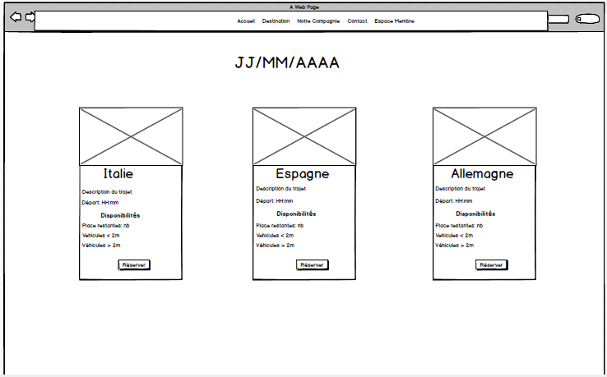

Navbarre_menu

lbl_date_jours

lbl_depart

lbl_places_restantes

lbl_description

lbl_veh_inf2m

lbl_veh_sup2m

Btn_rechercher

Btn_rechercher

Btn_rechercher

**Page réservation :**

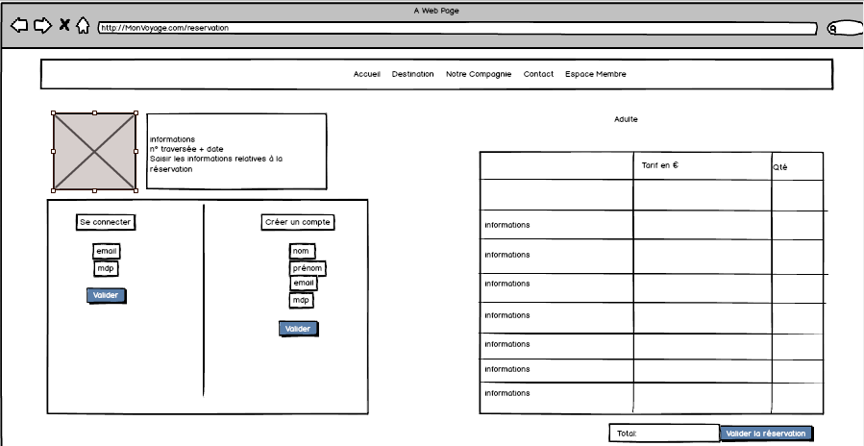

Navbarre_menu

Lbl_description

Tab_prix

Btn_valider

Btn_valider

Txt_email

Txt_mdp

Img_destination

Lib_total

**Page validation :**

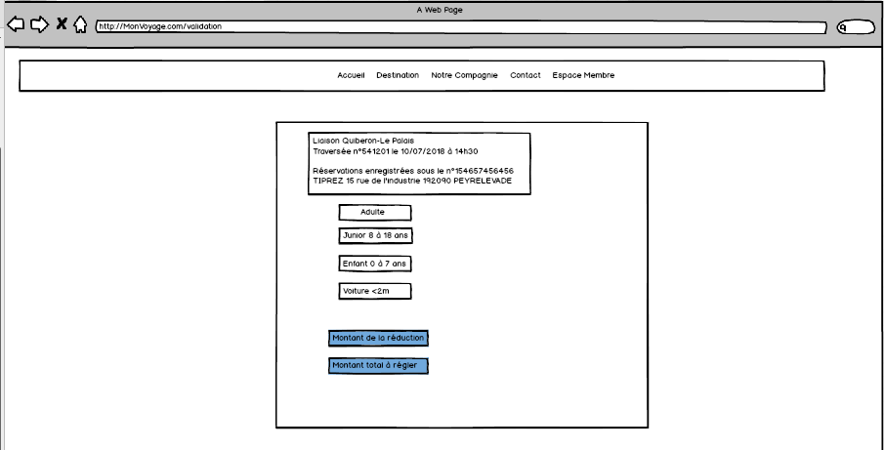

Navebar_menu

Lbl_adulte

Lbl_junior

Lbl_enfant

Lbl_voiture_inf2m

Lbl_reduction

Lbl_montant

Lbl_descriptif